使用http模块的简单服务器
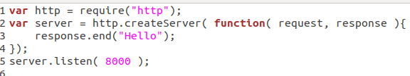

node xx.js

然后在浏览器输入 http://127.0.0.1:8080 即可在浏览器看到Hello。

使用express框架的简单服务器
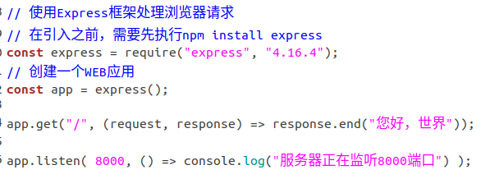

这个程序的效果跟第一个例子是相同的，但是express后面还提供了许多有趣的功能，比如路由、静态文件、模板引擎等。

使用express-generator生成器
使用生成器可以快速生成应用程序的骨架，在使用之前需要先把express-generator安装到全局环境中。
安装生成器 npm install express-generator -g

创建WEB应用
express --no-view --git web1
--no-view 表示不使用模板引擎，而是使用静态HTML文件作为视图
--git 表示生成Git的忽略文件，有些文件不需要提交到Git的会自动忽略掉
web1是应用的名称

安装依赖包、启动应用
cd web1
npm install
DEBUG=web1:* npm start

- npm start是启动package.json里面的start脚本，此处是./bin/www
- DEBUG=web1:* 表示激活web1的DEBUG功能

通过生成器生成的项目结构见下图
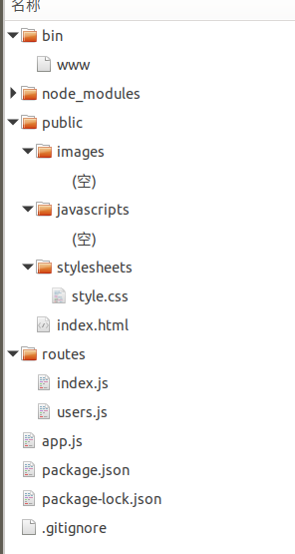

基本路由
在./bin/www文件中，会把app.js加入去执行，实际上的代码是在app.js里面编写的，./bin/www只是负责启动一个服务器。
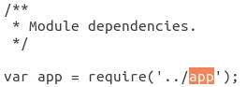
app.js负责把router目录下的文件包含进来，一个js文件相当于是一个路由，并通过app.use指定URL和模块的映射关系。
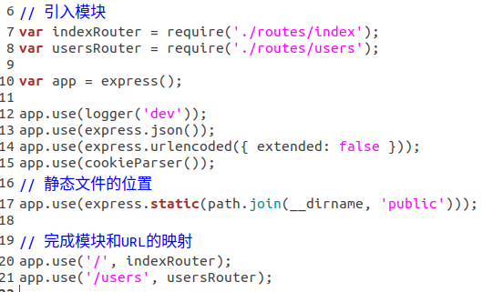
在模块里面，通过express提供的Router()方法来对请求进行处理。

使用模板引擎渲染页面，页面的名称是index，会在public目录下找此文件。
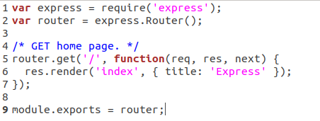

直接响应结果
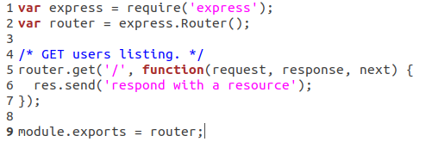
如果调用router的get方法，自然是处理GET请求。同样会有对应的post、put、delete等其他的方法。
这些方法的参数都一样：第一个参数是路径，此路径不需要考虑app.use方法的路径，类似于Spring MVC的方法路径会跟类上面的路径连接在一起。
第二个参数则是请求的处理器，类似于Spring MVC的方法。

使用express托管静态文件
express.static(path.join(__dirname, 'public'))

__ 是两个下划线
__dirname 表示程序执行的目录，path.join则是用于连接两个字符串的，path.join把目录连起来以后，表示程序执行目录下的public子目录中的文件，都是静态资源，可以被Node.js访问到。
那么当执行app.use( express.static( "public" ) )的时候，public目录下所有的文件都能够被直接访问。
当然，也可以在use的时候指定目录，比如
app.use('/static', express.static("public") ) 表示访问静态资源需要带上/static前缀。

路由请求方法
一般来讲，通过router的get、post、put之类的方法，在映射路径的时候提供一个函数就能够处理请求了。
那么在处理请求的时候，分别有三个参数：request、response、next。其中next是一个函数，表示下一个处理函数。
什么情况下会有下一个函数？其实就是当get、post、put这些方法，能够接收一个路径和多个函数，后面的函数都会依次执行的，只需要用逗号把多个函数隔开即可。
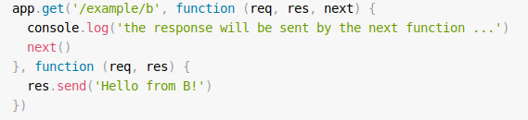

当然，也可以第二个参数是一个函数的数组，甚至是数组和函数混合出现，例如：
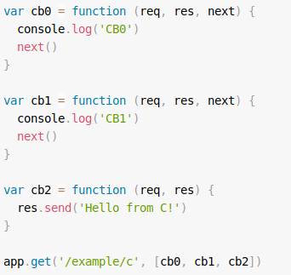

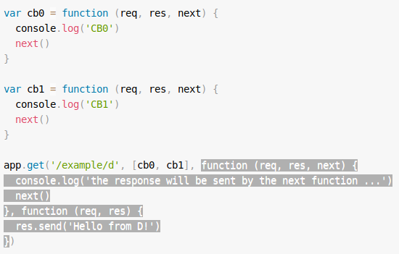

响应方法
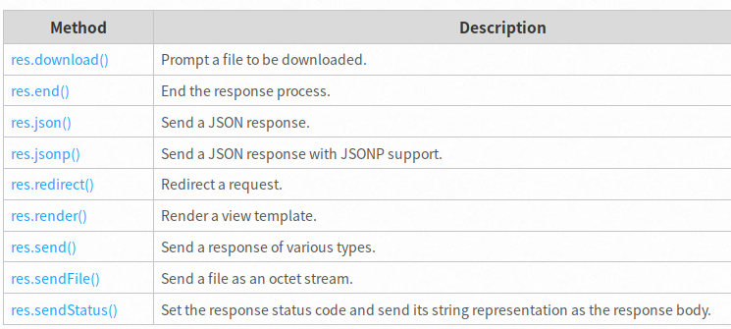

Router对象
可通过Router对象创建模块化、可装卸的路由处理器。一个Router器实例本身就是一个完整的路由系统。
Router对象通过express对象来创建
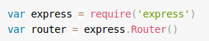

使用Router对象跟express对象一样可以有use、get、post、put之类的方法：
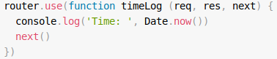

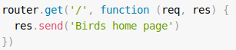

中间件
中间件类似于Java WEB里面的过滤器，主要看是否调用next函数执行下一个操作。
开发中间件的时候，基本上就是基于get、put、use之类的方法，第三个参数是一个名为next的参数，它是一个函数。
